動物用医薬品配置販売業許可関係事項変更届出書
東部・西部
令和 年 月 日

香川県 家畜保健衛生所長 様
住所 ○○県○○市○○町
氏名 ○○株式会社
法人にあっては、名称及び代表者の氏名
代表取締役 ○○○○

医薬品、医療機器等の品質、有効性及び安全性の確保等に関する法律第３８条第２項において準用する同法第１０条第１項の規定により動物用医薬品配置販売業許可関係事項の変更を下記のとおり届け出ます。
許可証の左上の番号
例）東部第 ７－ ２０号
許可証の有効期間開始の日
記
許可年月日及び許可番号
令和 ○○年 ○○月 ○○ 日 ○部 第 ○○－○○ 号
１ 配置区域（郡市の区域）
○○市○○町

２ 変更した事項
例）代表者の変更、配置員の数、区域管理差の氏名又は住所
新 ：
旧 ：

３ 変更年月日
○○年○○月○○日
薬事に関する業務に責任を有する役員の変更の場合は、変更後の役員が法第5条第3号イからトまでに該当することの有無について記載「該当しない」または該当する事案の概要を記載

４ 変更理由

５ 参考事項
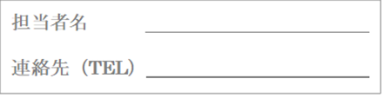

動物用医薬品卸売販売業許可関係事項変更届出書

令和 年 月 日

香川県 家畜保健衛生所長 様
住所
氏名
法人にあっては、名称及び代表者の氏名

医薬品、医療機器等の品質、有効性及び安全性の確保等に関する法律第３８条第２項において準用する同法第１０条第１項の規定により動物用医薬品卸売販売業許可関係事項の変更を下記のとおり届け出ます。

記
許可年月日及び許可番号

１ 配置区域（郡市の区域）

２ 変更した事項

３ 変更年月日

４ 変更理由

５ 参考事項

